Queridas familias:
¡Bienvenidos a la segunda etapa del año! Esperamos que hayan podido descansar y renovar energía para retomar este trayecto. Continuaremos trabajando con la misma modalidad que en la primera etapa, de modo virtual. Como ya anticipamos en el video, necesitamos que las actividades sean enviadas con la misma frecuencia de acuerdo con sus posibilidades. Como siempre agradecerles por el compromiso, reconociendo que de este momento salimos con el esfuerzo y el cuidado de todos.
Atentamente, Seño Vale y seño Bety
Actividades
Lunes 3 de agosto de 2020
Con energía renovada arrancamos con la segunda etapa de este año 2020, que nos está dando nuevas posibilidades de aprender y conocernos.
¡Adelante mis valientes!
Matemática
1) Resolver dejando el procedimiento empleado. (recordá que podés utilizar los billetes y monedas)
Mariana fue de compras, y en la tienda encontró las siguientes prendas:
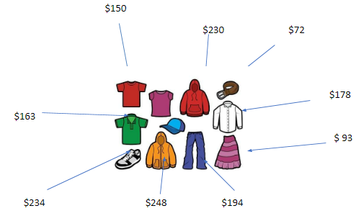
a) ¿Cuánto pagó si compró una remera y una pollera? ¿Cuánto le dieron de vuelto si pagó con $300?
b) ¿Cuánto pagó si compró la camisa y el pantalón? ¿Cuánto le dieron de vuelto si pago con
$ 380?
c) ¿Cuánto pagó si compró el pantalón, el buzo y la gorra? ¿Cuánto le dieron de vuelto si pago con $500?
d) Ordena de menor a mayor todos los precios de la vidriera.
e) Escribe cómo se leen
243:
496:
372:
Lengua
- Ordena alfabéticamente las siguientes palabras: mosca, mosquito, saco, gorrito, chiquito, vaca.
- ¡A completar! Con las palabras que ordenaste alfabéticamente, completa las siguientes rimas.
En la falda de aquel cerro,
anda una _____ volando.
Y molesta a una _____
que muge y sigue pastando.

Es un insecto _______,
al que llaman “mariquita”.
Tiene puntitos negritos
pintados en sus bellas alitas.

Cuando el invierno es muy crudo,
Don Paco se pone el _______.
Pero si sólo está fresquito,
él se pone su _________.

Molestan con su zumbido,
son bravos pero chiquitos.
En las tardes de verano,
nos visitan los _________.

Martes 4 de agosto de 2020
Hoy le agradezco a la Virgen del Valle por………………………………………………………………
Matemática
Numeración
Completa las series
35 | 45 | 55

128 | 130 |  | 134

235 | 240 |  |  | 255

220 | 250 | 280

Coloca el número que corresponda
Anterior | Número | Posterior
58 | 59
 |  | 300
149 |  | 151
220

Tiro al blanco
Saúl , Zoilo y Zulema están jugando a tirar los dardos
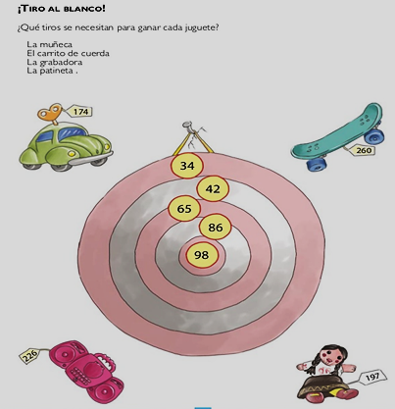
¿Le ayudas a los chicos a obtener sus juguetes? deben tirar y sumar puntajes hasta alcanzar el valor de cada uno.
Saúl quiere la grabadora
Zoilo la patineta
Zulema quiere la muñeca.
Lengua
- Lee el cuento.
- Continúa el cuento inventando un final.
- Extrae 10 sustantivos comunes y separa en sílabas.
La ramita viajera
Un viejo árbol vivía en un frondoso bosque acompañado de sus hijas las ramas. El árbol era muy feliz, pues tenía todo lo que necesitaba; el sol, que cada día le daba luz y calor, la lluvia que siempre acudía a tiempo a regar su tierra, el viento que soplaba con su brisa para refrescar sus hojas y muchos árboles que acompañaban y llenaban al bosque de alegría con el sonido de sus hojas y con el canto de los pajaritos que vivían allí.
Cada primavera a nuestro árbol le brotaban nuevas ramas hijas y como ya era mayor, tenía muchas ramas de distintos tamaños; unas eran muy pequeñas, porque acababan de nacer, otras eran medianas y otras eran bien grandes, pues ya tenían varios años de edad.
La ramita mayor de todas, era muy aventurera y se aburría mucho sin poder ver el mundo, como era su deseo. Por eso le pidió permiso a su padre árbol para poder viajar a otro lugar y poder ver cosas nuevas.
“Está bien -contestó el papá árbol- si es tu deseo te puedes marchar, pero llamaré a mi amiga la lluvia para que cuide de ti y acuda a tu lado cuando lo necesites”.
La ramita viajera se despidió de su padre árbol y de todas sus hermanas las ramas y en un instante el viento sopló con tanta fuerza que arrancó a la rama de su padre y la elevó por los aires, haciéndola viajar muy lejos.
Pero de pronto, el viento dejó de soplar, y la ramita cayó en un lugar………………………………..
Miércoles 5 de agosto de 2020
Virgen del Valle hoy te pido……………………………………………………………………………………
Matemática
Descomponer aditivamente, de 2 formas diferentes, estos números. Ejemplo
128 = 50 + 50 + 20 + 8
= 20 + 40 + 40 + 10 + 10 + 7 + 1
Ahora vos solito/a
246 = 325 = 194 =
= = =
Resuelve con los procedimientos de Laura y Maxi
- 135 + 43 + 21 =
- 39 + 162 + 8 =
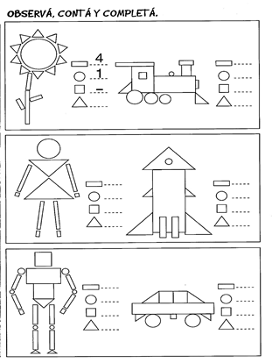
Jueves 4 de agosto de 2020
Hoy recordamos la oración de la Virgen del Valle y le agradecemos por cuidar de todos los niños.
Rezamos: “Madre del Valle, tú que eres nuestra protectora, ejemplo de humildad y entrega. Guíanos por la vida para dar amor y alegría. Gracias por acompañarnos regalándonos fe y confianza cada día. Te pedimos que bendigas y protejas a esta familia. Amén”.
Matemática
Resuelve y coloca los signos > < ó =
23 + 156 = |  | 126 + 53 =
72 + 54 + 23 = |  | 8 + 33 + 111 =
221 + 65 + 113 = |  | 345 + 34 =

Resolver usando la calculadora
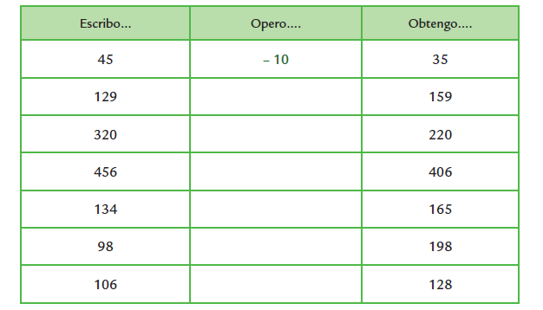
Pinta sólo los cálculos que te resultaron más fáciles.
Lengua
- Lee las siguientes oraciones y realiza las siguientes actividades:
- Coloca mayúscula y signos de puntuación (punto y coma) donde corresponda.
- Subraya los sustantivos comunes con color verde y los propios con color rojo.
camila recibió la carta de su amiga patricia que le contó que pronto iría a visitarla
en el vivero de marcos se venden plantines macetas y semillas
- Completa el crucigrama con los sustantivos que corresponden.
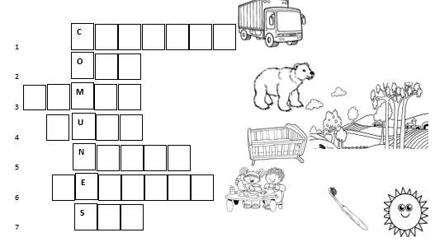
1: Transporte de carga pesada.
2: Animal de grandes garras y cuerpo cubierto de pelos.
3: Lugar alejado de la ciudad. Suele tener grandes espacios verdes y es ideal para disfrutar de la naturaleza.
4: La usan los bebés o niños pequeños para dormir.
5: Al jardín de infantes van los …
6: Objeto que se utiliza para lavar los dientes.
7: Sale de día y se oculta en la noche.
- Completa el crucigrama con los sustantivos que corresponden. Pista: la mayoría son personajes de películas.
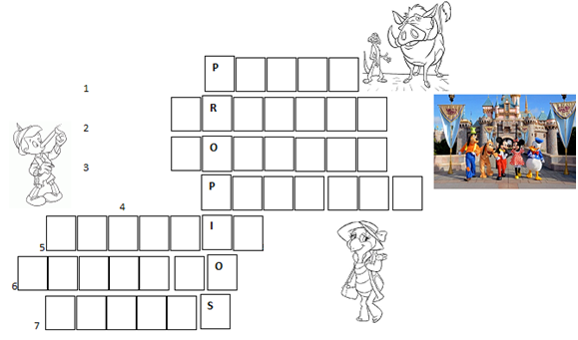
1: Nombre del amigo de Timón.
2: Lugar donde está Disney.
3: Nombre de la seño de plástica.
4: Nombre del muñeco de madera al que le crecía la nariz.
5: Nombre de la seño de 2do B.
6: Lugar donde vive Manuelita.
7: Nombre del profesor de Educación Física.

Viernes 5 de agosto de 2020
Hoy te pedimos Virgen del Valle que cubras con tu manto a todas las familias así nos encontramos el domingo con salud y alegría.
- Lean los siguientes cálculos y marquen en la tabla si piensan que conviene resolverlos mentalmente o con la calculadora.
Cálculo | Conviene mentalmente | Conviene con la calculadora
200+45=
65+73=
215-15=
300+300=
142+35=
400-300=
180+20=
200-100=
140+31
- Resuelve los siguientes problemas sin escribir la cuenta.
a) Carlos quiere comprar una pelota que cuesta $79 y un par de guantes que cuestan $109. ¿Le alcanzan $200? _____________
b) En una bolsa, hay 79 caramelos. Se vendieron 51. ¿Es cierto que quedan en la bolsa más de 40 caramelos? _____________
c) Martina tiene $59. Su abuela le regala por su cumpleaños $27. ¿Es cierto que ahora tiene más de $100? _____________
d) Lisandro tiene 41 figuritas. El álbum completo tiene 100 figuritas. ¿Le faltan más o menos 50 figuritas? _____________
- Sin escribir cuentas, completa la siguiente tabla con una cruz en el casillero en el que creas que va a estar el resultado.
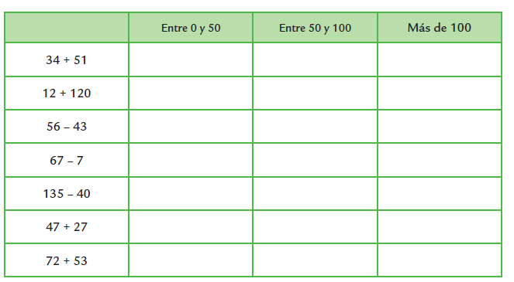
Ciencias Naturales
Completa el texto con el nombre de las partes de la planta que corresponde.
- La ____________ crece por debajo de tierra y le sirve a la planta para absorber los alimentos del suelo.
- El _____________ es el sostén de la planta. Algunos son finitos y otros gruesos (tronco).
- Algunas plantas poseen ________ coloridas, grandes o pequeñas. Otras tienen un aroma muy fresco.
- Del tallo, salen las __________. Permite que las plantas respiren.
- Cuando las flores se secan, se forman los __________ que protegen a las semillas. Algunos frutos son comestibles.
- Continuamos trabajando con las actividades de motricidad fina para escritura.
Delinea como indica la copia con las flechas, revisa que el lápiz de escribir, tenga punta.
